Voorbeeldbrief buurtbewoners
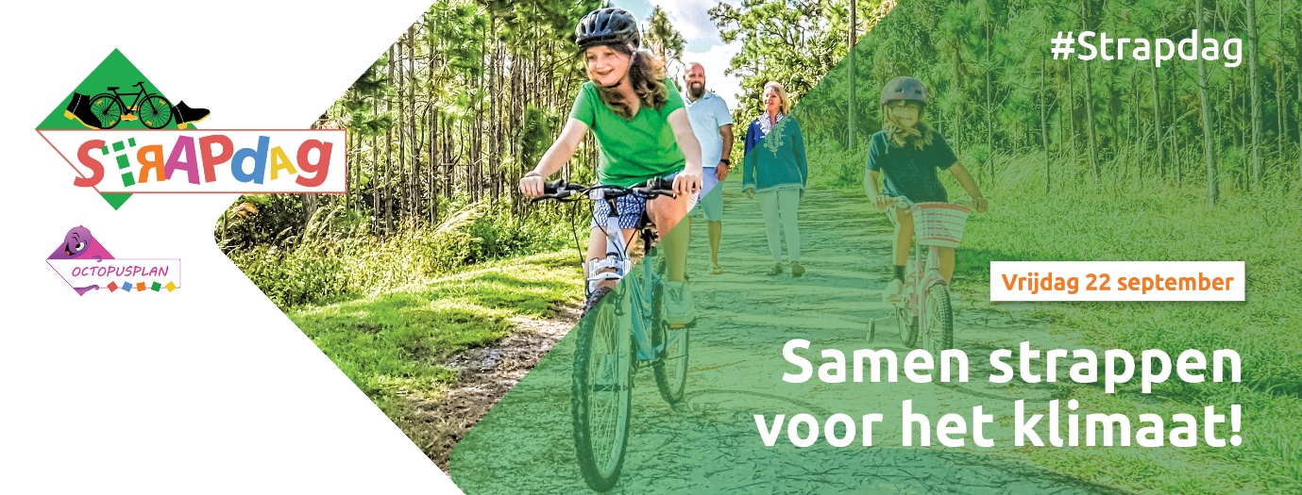
Banner linken naar http://www.octopusplan.info/campagnes/strapdag/

SAMEN STRAPPEN VOOR HET KLIMAAT OP VRIJDAG 22 SEPTEMBER 2023
Beste buurtbewoner,
Op vrijdag 22 september 2023 gaan we ‘Samen strappen voor het klimaat’ tijdens de 17de editie van Strapdag. Die dag komen alle leerlingen met de fiets of te voet naar school. Onze school wil hiermee aandacht vragen voor de verkeersveiligheid in de schoolomgeving en wil kinderen en ouders stimuleren om wat vaker te voet of met de fiets naar school te komen.
De Strapdag is een initiatief van het Octopusplan en kadert binnen de Week van de Mobiliteit die jaarlijks doorgaat van 16 tot 22 september. Deze editie staat in teken van ‘klimaat’.
De school organiseert tal van activiteiten. U kan zelf ook mee strappen door bijvoorbeeld uw boodschappen te voet of met de fiets te doen. Het zal aangenaam vertoeven zijn in onze straat.
Onze Strapdagactiviteiten zijn:
[- Afsluiten van de straat tussen 8u en 16u.]
[- Het organiseren van een babbelbank tussen ….uur en …uur waar u van harte welkom bent]
[- Het organiseren van een muzikale critical mass]
[- …]
Neem contact op mocht je meer informatie wensen over het verloop van onze Strapdag.
Met vriendelijke groeten,
De directie
+ contactgegevens school

